

2018年第38期
瓜州县农业机械管理局主办 2018年9月27日

瓜州县农机局开展第二批农机购置补贴机具核查工作

为扎实落实好农业机械购置补贴政策，管好用好农机购置补贴资金，确保农机购置补贴政策公开、程序公正、操作规范、兑付及时、保障有力、高效廉洁实施、资金落实到位，瓜州县农机局成立了农机购置补贴监督核查工作领导小组，采取入户抽查、问卷调查、查阅相关资料、征求意见建议的方式，对2018年8--9月享受了农机购置补贴的241户296台农业机械进行核查。一是核查了各乡镇农机购置补贴机具到位情况；二是核查了各乡镇农机购置补贴动力机具报户挂牌情况；三核查了各乡镇农机购置补贴投诉处理落实情况。通过此次核查，了解了各乡镇和各农机购置补贴供货企业的补贴情况，并宣传了农机购置补贴政策，确保了农机购置补贴政策执行好、实施好、落实好，农民真正受益。农机购置补贴资金实行先购后补、先核查后兑付的方式进行，截止9月25日，已兑付农机购置补贴资金720万元，占2018年农机购置补贴资金1309万元的55%。

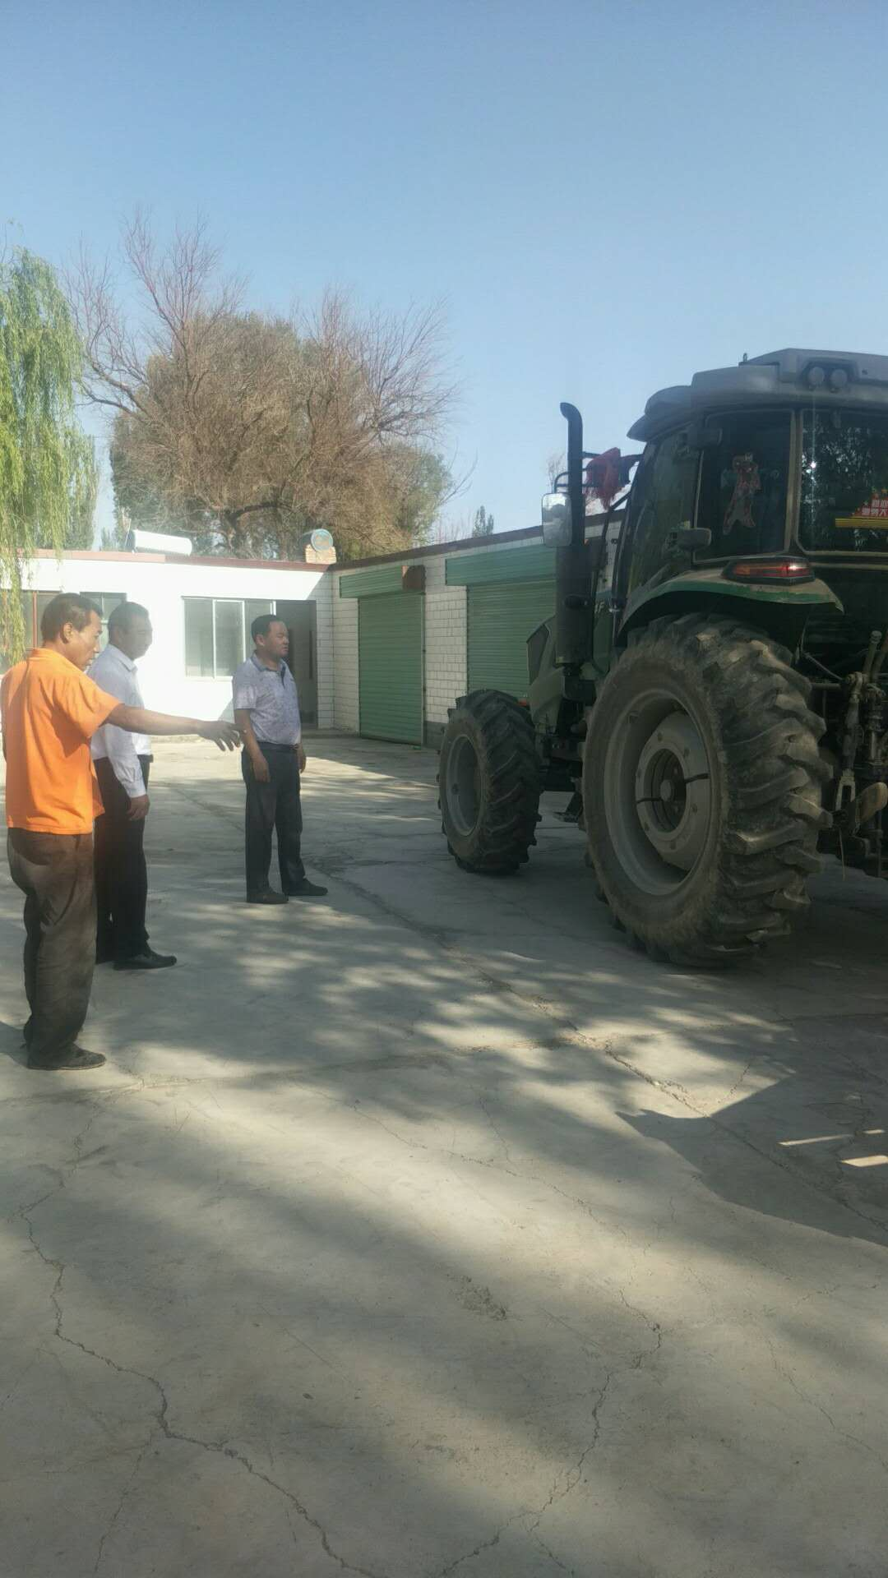

撰稿人：姚晓晓 联系方式：0937-5521062
审签人：武财功

